ANALISIS KEPEMIMPINAN LURAH TERHADAP PEMBERDAYAAN
MASYARAKAT DI KELURAHAN PASANG KECAMATAN
DENPINA KABUPATEN TORAJA UTARA
m
INSTITUT AGAMA KRISTEN NEGERI (IAKN) TORAJA
2023
PERPUSTAKAAN
INSTITUT AGAMA KRISTEN NEGERI TORAJA
NPP;73181228WGO'EO?
Tgl. Terima
Ko. inventaris
No, Kias
gjbalBbsh
Terima dari

SKRIPSI
Harga
Diajukan kepada Fakultas Budaya dan Kepemimpinan Kristen
Institut Agama Kristen Negeri (IAKN) Toraja sebagai Prasyaratan
Memperoleh Gelar Sarjana(Sl)
ELISABETBAAN
3020196610
Program Studi Kepemimpinan Kristen
FAKULTAS BUDAYA DAN KEPEMIMPINAN KRISTEN


ANALISIS KEPEMIMPINAN LURAH TERHADAP PEMBERDAYAAN
MASYARAKAT DI KELURAHAN PASANG KECAMATAN
DENPINA KABUPATEN TORAJA UTARA
SKRIPSI
Diajukan kepada Fakultas Budaya dan Kepemimpinan Kristen
Institut Agama Kristen Negeri (IAKN) Toraja sebagai Prasyaratan
Memperoleh Gelar Sarjana(Sl)
ELISABET BAAN
3020196610
Program Studi Kepemimpinan Kristen
FAKULTAS BUDAYA DANkEPEMIMPINAN KRISTEN
INSTITUT AGAMA KRISTEN NEGERI (IAKN) TORAJA
2023
ANALISIS KEPEMIMPINAN LURAH TERHADAP PEMBERDAYAAN
MASYARAKAT DI KELURAHAN PASANG KECAMATAN
DENPINA KABUPATEN TORAJA UTARA
SKRIPSI
Diajukan kepada Fakultas Budaya dan Kepemimpinan Kristen
Institut Agama Kristen Negeri (IAKN) Toraja sebagai Prasyaratan
Memperoleh Gelar Sarjana(Sl)
ELISABET BAAN
3020196610
Program Studi Kepemimpinan Kristen
FAKULTAS BUDAYA DANkEPEMIMPINAN KRISTEN
INSTITUT AGAMA KRISTEN NEGERI (IAKN) TORAJA
2023

HALAMAN PERSETUJUAN
Judul
: Analisis Kepemimpinan Lurah Terhadap Pemberdayaan
Masyarakat di Kelurahan Pasang Kecamatan Denpina
Kabupaten Toraja Utara
Disusun oleh
Nama
: Elisabet Baan
Nirm
:3020196610
Program studi : Kepemimpinan Kristen
Fakultas
: Budaya dan Kepemimpinan Kristen
Setelah dikonsultasikan, dikoreksi, dan diperbaiki berdasarkan arahan
dosen pembimbing, maka skripsi ini disetujui untuk dipertahankan pada ujian
skripsi yang diselenggarakan oleh Fakultas Budaya dan Kepemimpinan Kristen,
Institut Agama Kristen Negeri (lAKN)Toraja.
Tana Toraja, 05 Juni 2023
Dosen Pembimbing
Pembi

NIDN, 2229129001
u m
i Natalia, M.Pd.
Pembimbing II
Markus Sakke Pauranan, S.E, M.Ag.
NIDN, 2229039301
Sakke Pauranan, S.E, M.Ag.
ii


HALAMAN PENGESAHAN
Judul : Analisis Kepemimpinan Lurah Terhadap Pemberdayaan
Masyarakat di Kelurahan Pasang Kecamatan Denpina
Kabupaten Toraja Utara
Disusun oleh :
Nama : Elisabet Baan
Nirm : 3020196610
Program studi: Kepemimpinan Kristen
Fakultas : Budaya dan Kepemimpinan Kristen
Dibimbing oleh :
L Sumiati Putri Natalia, M.Pd.
n. Markus Sakke Pauranan, M. Ag.
Telah dipertahankan di depan dewan penguji pada ujian sarjana (SI)
Institut Agama Kristen Negeri (IAKN) Toraja tanggal 13 Juli 2023 dan
diyudisium tanggal 18 Agustus 2023.
Dewan penguji
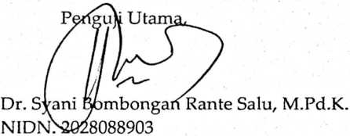
Penguji Pendamping,

Sepriad( Bunga', M.Ag.
NIDN. 2216099501
Panitia Ujian Skripsi
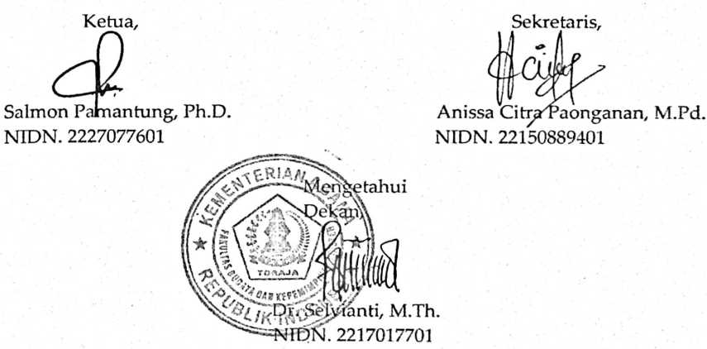

Nama  Nirm | : Elisabet Baan  : 3020196610

Fakultas : Budaya dan Kepemimpinan Kristen
Program studi: Kepemimpinan Kristen
Judul Skripsi : Analisis Kepemimpinan Lurah Terhadap Pemberdayaan
Masyarakat di Kelurahan Pasang Kecamatan Denpina
Kabupaten Toraja Utara
Menyatakan dengan sebenarnya bahwa skripsi tersebut adalah hasil
karya sendiri, kecuali kutipan-kutipan yang disebutkan sumber rujukan. Apabila
dikemudian hari terbukti bahwa skripsi ini merupakan hasil jiblakan dari karya
orang lain, maka pihak kampus IAKN Toraja melalui Rektor, berhak untuk
mencabut gelar dan ijazah yang telah diberikan kepada saya.
Demikian surat pernyataan ini dibuat untuk dipergunakan sebagaimana
mestinya.
Tana Toraja, 29 September 2023
. Yanp; Membuat Pemvataan
METE
TEMP
2E8D8AKX677759547
‘' •• "• disabet Baan
NIRM. 3020196610


SURAT PERNYATAAN PERSETUJUAN PUBLIKASI KARYA ILMIAH

UNTUK KEPENTINGAN AKADEMIS
Yang berlanda tangan dibawah ini:
Nama : Elisabet Baan
Nirm : 3020196610
Program studi: Kepemimpinan Kristen
Fakultas : Budaya dan Kepemimpinan Kristen
Dengan ini menyetujui untuk memberikan ijin kepada pihak Kampus
IAKN Toraja yaitu Hak Bebas Royaliti Non-Ekslusif (Non-Exclnsive Royality-
Free Right) atas karya ilmiah skripsi yang berjudul:
Analisis Kepemimpinan Lura Terhadap Pemberdayaan Masyarakat di
Kelurahan Pasang Kecamatan Denpina Kabupaten Toraja Utara.
Dengan ini pihak Kampus IAKN Toraja berhak menyimpan, mengelolah
dalam pangkalan data (database), mendistribusikan dan menampilkan atau
mempublikasikan sebagian dari skripsi ini (Bab I dan Bab V) pada repository
perguruan tinggi untuk kepentingan akademis dengan tetap mencantumkan
nama sebagai penulis skripsi ini.
Demikian pernyataan ini saya buat dengan sebenarnya.
Tana Toraja, 29 September 2023
..A'ang membuat pernyataan
METE
TEMP
12E04AKX677759546
Elisabet Baan
NIRM. 3020196610

SURAT KETERANGAN PENGECEKAN PLAGIARISME  Setelah melalui proses pengecekan dengan menggunakan aplikasi  Turnitin, maka kami Lembaga Penelitian dan Pengabdian kepada Masyarakat  (LP2M) IAKN Toraja dengan ini menerangkan bahwa skripsi yang ditulis oleh:  Nama Penulis | : Elisabet Baan
NIRM | : 3020196610
Judul Skripsi | : Analisis Kepemimpinan Lurah Terhadap  Pemberdayaan Masyarakat di Kelurahan  Pasang Kecamatan Denpina Kabupaten Toraja  Utara

Tanggal Pemeriksaan : 13 September 2023
Similarity : 16%
Dinyatakan MEMENUHI SYARAT ambang batas toleransi maksimal
20%. Jika di kemudian hari ditemukan kekeliruan karena keterbatasan aplikasi,
seperti adanya kesamaan dengan karya ilmiah lain yang lebih awal
mendapatkan pengakuan sebagai hak cipta, misalnya: karya ilmiah tersebut
belum terbit secara Online, maka semua konsekuensi yang ditimbulkan menjadi
tanggung jawab penulis skripsi.
Demikian surat keterangan ini, untuk dipergunakan sebagimana
mestinya.
Penulis Skripsi

Elisabet Baan
NIRM. 3020196610
Mengkendek, 20 September 2023
Ketua LP2M IAKN Toraja
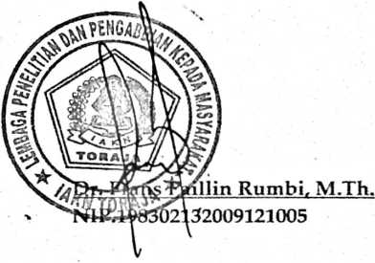
HALAMAN PERSEMBAHAN
Skripsi yang berjudul "Analisis Kepemimpinan Lurah terhadap
Pemberdayaan Masyarakat di Kelurahan Pasang Kecamatan Denpina Kabupaten
Toraja Utara" dipersembahkan kepada Keluarga.
Untuk bapak Thomas Sampe, yang dengan setia dan tulus mencari
nafkah walaupun seringkali kami tidak patuh kepada bapak sampai membuat
bapak menangis, namun bapak masih peduli kepada kami. Terima kasih untuk
perjuangan dan ketulusan bapak. Untuk ibuku Ludia Tanan, yang telah
melahirkan aku, menjaga dan mendidik anakmu, meskipun kita sering dalam
masalah namun mama selalu menyayangi dan tidak melihat kesalahan yang
telah dibuat. Terima kasih sudah menjadi mama yang perhatian kepada kami.
Untuk kakak dan adik (Greis, Bamabas, Mikael, Jire dan nanaku Omega) yang
selalu memotivasi dan mendukung selama menempuh pendidikan di IAKN
Toraja. Semoga melalui hasil karya ini bisa menjadi langkah awal
membahagiakan keluarga.
vii

MOTTO
"Tetapi kamu tidaklah demikian, melainkan yang terbesar di antara kamu
hendaklah menjadi sebagai yang paling muda dan pemimpin sebagai pelayan
Lukas 22:26
viii

Abstrak
Elisabet Baan, Nirm 3020196610 menulis skripsi dengan judul "Analisis
Kepemimpinan Lurah terhadap Pemberdayaan Masyarakat di Kelurahan Pasang
Kecamatan Denpina Kabupaten Toraja Utara" dibimbing oleh Sumiati Putri
Natalia, M.Pd dan Markus Sakke Pauranan, M.Ag. Pemerintah Indonesia
menetapkan program pembangunan dengan mengutamakan pemberdayaan
masyarakat di kawasan pedesaan atau kelurahan. Akan tetapi pemberdayaan
masyarakat belum terealisasi dengan baik di beberapa daerah seperti di
Kelurahan Pasang, pemberdayaan ini mencakup tentang pemberdayaan dalam
anyaman tikar Toraja. Tikar Toraja merupakan hasil karya masyarakat Toraja
yang mempunyai nilai budaya dan juga dapat membantu perekonomian
masyarakat Toraja. Penelitian ini bertujuan untuk mendeskripsikan
kepemimpinan Lurah terhadap pemberdayaan masyarakat di Kelurahan Pasang
kecamatan Denpina Kabupaten Toraja Utara. Metode penelitian yang digunakan
adalah jenis penelitian kualitatif pendekatan deskriptif. Dalam menjawab tujuan
penelitian maka penulis menggunakan teknik pengumpulan data wawancara,
observasi, dokumentasi dan studi pustaka. Hasil penelitian menunjukan bahwa
tugas dan peran lurah dalam pemberdayaan yaitu pembentukan kelompok,
penyediaan sarana dan prasarana, pengawasan dan evaluasi kegiatan,
memotivasi, komunikasi dan partisipasi aktif, pelatihan dan pendampingan,
pemasaran dan promosi belum efektif.
Kata Kunci: Kepemimpinan, Lurah, Pemberdayaan Masyarakat

Abstract
Elisabet Baan Ninn 3020196610 wrote a thesis entitled “Analysis of Lurah
Leadership on Community Empowerment in the Pasang Village, Denpina Ditrict, North
Toraja Regency" supervised by Sumiati Putri Natalia, M.Pd and Markus Sakke
Pauranan, M.Ag . The Government of Indonesia establishes a development program that
prioritizes community empowerment in rural areas or sub-districts. However,
community empowerment has not been realized properly in several areas such as in the
Pasang Village, this empowerment includes empowerment in woven Toraja mats. Toraja
mats are the work of the Toraja people who have cultural values and can also help the
Toraja people's economy. This sfudy aims to describe the leadership of the Lurah towards
community empowerment in the Pasang Village, Denpina District, North Toraja
Regency. The research method used is a type of descriptive qualitative research approach.
Ih answering the research objectives, the authors used interview data collection
techniques, observation, documentafion and literature sfudy. The results of this sfudy are
the duties and roles of the lurah in empowerment, namely forming groups, providing
facilities and infrastructurc, monitoring and evaluating activitivs, motivating,
communication and active participation, training and mentoring, marketing and
promotion have not been effective.
Keyzvords: Leadership, Lurah, Community Empoiverment
x

